2009年普通高等学校招生全国统一考试
理科综合能力 （浙江卷）
本试题卷分选择题和非选择题两部分。全卷共14页，选择题部分1至5页，非选择题部分6至14页。满分300分，考试时间150分钟。
请考生按规定用笔将所有试题的答案涂、写在答题纸上。
选择题部分（共126分）
注意事项：
1.答题前，考试务必将自己的姓名、准考证号用黑色字迹的签字笔或钢笔写在答题纸上。
2.每小题选出答案后，用2B铅笔把答题纸上对应题目的答案标号涂黑。如需改动，用橡皮擦干净后，再选涂其他答案标号。不能答在试题卷上。
选择题部分共21小题，每小题6分，共126分。
相对原子质量（原子量）：H 1 C 12 N 14 O 16 Na 23 Cl 35.5 K 39 Mn 55 Fe 56
一、选择题（本题共17小题。在每小题给出的四个选项中，只有一项是符合题目要求的。）
1．用动、植物成体的体细胞进行离体培养，下列叙述正确的是
A．都需用${\text{CO}}_{2}$培养箱 B．都须用液体培养基
C．都要在无菌条件下进行 D．都可体现细胞的全能性
2．破伤风梭状芽孢杆菌侵入了人体深部的组织细胞并大量繁殖，下列关于该菌的细胞呼吸类型和消灭该菌首先要通过的免疫途径的叙述，正确的是
A．无氧呼吸和体液免疫B．无氧呼吸和细胞免疫
C．有氧呼吸和体液免疫D．有氧呼吸和细胞免疫
3．下列关于基因工程的叙述，错误的是
A．目的基因和受体细胞均可来自动、植物或微生物
B．限制性核算内切酶和DNA连接酶是两类常用的工具酶
C．人胰岛素原基因在大肠杆菌中表达的胰岛素原无生物活性
D．载体上的抗性基因有利于筛选含重组DNA的细胞和促进目的基因的表达
4．下列关于植物光合作用和细胞呼吸的叙述，正确的是
A．无氧和零下低温环境有利于水果的保鲜
B．${\text{CO}}_{2}$的固定过程发生在叶绿体中，$C_{6}H_{\text{12}}O_{6}$分解成${\text{CO}}_{2}$的过程发生在线粒体中
C．光合作用过程中光能转变为化学能，细胞呼吸过程中化学能转变为热能和ATP
D．夏季连续阴天，大棚中白天适当增加光照，夜晚适当降低温度，可提高作物产量
5．对某动物细胞进行荧光标记实验，如下示意图所示，其基本过程：①用某种荧光材料标记该动物细胞，细胞表面出现荧光斑点。②用激光束照射该细胞表面的某一区域，该区域荧光淬灭（消失）。③停止激光束照射一段时间后，该区域的荧光逐渐恢复，即有出现了斑点。

上述实验不能说明的是
A．细胞膜具有流动性
B．荧光染料能与细胞膜组成成分结合
C．根据荧光恢复的速率可推算出物质跨膜运输的速率
D．根据荧光恢复的速率可推算出膜中蛋白质或脂质的流动速率
6．经调查，某生态系统中Y、X、Z分别为第一、第二和第三营养级，每个营养级不同物种的个体数量如图甲所示（图中每一柱条代表一个物种）。一段时间后个体数量发生变化，结果如图乙所示。
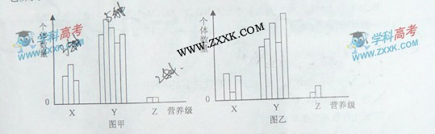
图甲 图乙
下列叙述正确的是
- X营养级的生物被捕食的压力明显增加
- Z营养级生物个体数量的增加是由捕食对象专一引起的
- Y营养级生物个体数量的变化是由于捕食者对捕食对象有选择的结果
- X营养级的生物之间存在明显的竞争关系，且其中某种生物处于竞争劣势
7．下列说法正确的是
A．蛋白质、纤维素、蔗糖、PVC、淀粉都是高分子化学物
B．氨键在形成蛋白质二级结构和DNA双螺旋结构中起关键作用
C．使用太阳能热水器、沼气利用、玉米制乙醇都涉及到生物质能的利用
D．石油、煤、天然气、可燃冰、植物油都属于化石染料
8．用表示阿伏加德罗常数的值，下列说法正确的是
A．标准状况下，5.6L一氧化氮和5.6L氧化混合后的分子总数为0.5
B．1mol乙烷分子含有8个共价键
C．58.5g的氯化钠固体中含有个氯化钠分子
D．在1L0.1mol·碳酸钠溶液中，阴离子总数大于0.1
9．已知单位体积的稀溶液中，非挥发性溶质的分子或离子数越多，该溶液的沸点就越高。则下列溶液沸点最高的是
A．0.01mol·的蔗糖溶液 B. 0.01mol·的溶液
C．0.02mol·的溶液 D. 0.02mol·的溶液
10.已知：25°C时，，。下列说法正确的是
A．25°C时，饱和溶液与饱和溶液相比，前者的大
B．25°C时，在的悬浊液加入少量的固体，增大
C．25°C时，固体在20ml0.01 mol·氨水中的比在20mL0.01mol·溶液中的小
D．25°C时，在的悬浊液加入溶液后，不可能转化成为
11.一种从植物中提取的天然化合物a-damascone，可用于制作“香水”，其结构为：
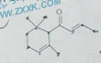，有关该化合物的下列说法不正确的是
A．分子式为
B.该化合物可发生聚合反应
C．1mol该化合物完全燃烧消耗19mol
D．与溴的溶液反应生成的产物经水解、稀硝酸化后可用溶液检验
12.市场上经常见到的标记为Li-ion的电池称为“锂离子电池”。它的负极材料是金属锂和碳的复合材料（碳作为金属锂的载体），电解质为一种能传导Li的高分子材料。这种锂离子电池的电池反应为：
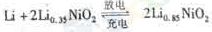
下列说法不正确的是
A．放电时，负极的电极反应式：Li-e=Li
B．充电时，Li既发生氧化反应又发生还原反应
C．该电池不能用水溶液作为电解质
D．放电过程中Li向负极移动
13．下列说法正确的是
A．仅用${\text{AgNO}}_{3}$溶液便可鉴别亚硝酸钠和食盐
B．重结晶时，溶液冷却速度越慢得到的晶体颗粒越大
C．乙酸与乙醇的混合溶液可用分液漏斗进行分离
D．用盐酸标准溶液滴定待测的氢氧化钠溶液时，水洗后的酸式滴定管未经标准润洗，则测定结果偏低
14．如图所示，质量为m的等边三棱柱静止在水平放置的斜面上。已知三棱柱与斜面之间的动摩擦因数为$μ$，斜面的倾角为${\text{30}}^{o}$，则斜面对三棱柱的支持力与摩擦力的大小分别为
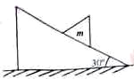
A．$\frac{\sqrt{3}}{2}$mg和$\frac{1}{2}$mg
B．$\frac{1}{2}$mg和$\frac{\sqrt{3}}{2}$mg
C．$\frac{1}{2}$mg和$\frac{1}{2}$$μ$mg
D．$\frac{\sqrt{3}}{2}$mg和$\frac{\sqrt{3}}{2}$$μ$mg
15．氮原子核由两个质子与两个中子组成，这两个质子之间存在着万有引力、库伦力和核力，则3种力从大到小的排列顺序是
A．核力、万有引力、库伦力 B．万有引力、库伦力、核力
C．库伦力、核力、万有引力 D．核力、库伦力、万有引力
16．如图所示，在光滑绝缘水平面上放置3个电荷量均为$q$$\left(q>0\right)$的相同小球，小球之间用劲度系数均为$k_{0}$的轻质弹簧绝缘连接。当3个小球处在静止状态时，每根弹簧长度为$l_{0}$ 已知静电力常量为$k$，若不考虑弹簧的静电感应，则每根弹簧的原长为
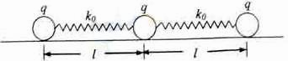
A．$l+\frac{5{\text{kq}}^{2}}{2k_{0}l^{2}}$ B．$l−\frac{{\text{kq}}^{2}}{k_{0}l^{2}}$ C．$l−\frac{5{\text{kq}}^{2}}{4k_{0}l^{2}}$ D．$l−\frac{5{\text{kq}}^{2}}{2k_{0}l^{2}}$
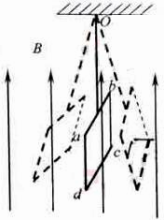
17．如图所示，在磁感应强度大小为B、方向竖直向上的匀强磁场中，有一质量为$m$、阻值为$R$的闭合矩形金属线框$\text{abcd}$用绝缘轻质细杆悬挂在$O$点，并可绕$O$点摆动。金属线框从右侧某一位置静止开始释放，在摆动到左侧最高点的过程中，细杆和金属线框平面始终处于同一平面，且垂直纸面。则线框中感应电流的方向是
A．$a→b→c→d→a$
B．$d→c→b→a→d$
C．先是$d→c→b→a→d$，后是$a→b→c→d→a$
D．先是$a→b→c→d→a$，后是$d→c→b→a→d$
二、选择题（本题共4小题。在每小题给出的四个选项中，有的只有一个选项正确，有的有多个选项正确，全部选对的得6分，选对但不全的得3分，有选错的得0分。）
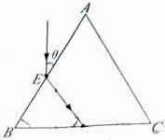
18．如图所示，有一束平行于等边三棱镜截面$\text{ABC}$的单色光从空气射向$E$点，并偏折到F点，已知入射方向与边$\text{AB}$的夹角为$θ={\text{30}}^{o}$，$E$、$F$分别为边$\text{AB}$、$\text{BC}$的中点，则
A．该棱镜的折射率为$\sqrt{3}$
B．光在$F$点发生全反射
C．光从空气进入棱镜，波长变小
D．从$F$点出射的光束与入射到$E$点的光束平行
19．在讨论地球潮汐成因时，地球绕太阳运行轨道与月球绕地球运行轨道可视为圆轨道。已知太阳质量约为月球质量的$2\text{.}7×{\text{10}}^{7}$倍，地球绕太阳运行的轨道半径约为月球绕地球运行的轨道半径的400倍。关于太阳和月球对地球上相同质量海水的引力，以下说法正确的是
A．太阳引力远大于月球引力
B．太阳引力与月球引力相差不大
C．月球对不同区域海水的吸引力大小相等
D．月球对不同区域海水的吸引力大小有差异
20．空间存在匀强电场，有一电荷量$q$$\left(q>0\right)$、质量$m$的粒子从$O$点以速率$v_{0}$射入电场，运动到$A$点时速率为$2v_{0}$。现有另一电荷量$−q$、质量$m$的粒子以速率$2v_{0}$仍从$O$点射入该电场，运动到$B$点时速率为$3v_{0}$。若忽略重力的影响，则
A．在$O$、$A$、$B$三点中，$B$点电势最高
B．在$O$、$A$、$B$三点中，$A$点电势最高
C．$\text{OA}$间的电势差比$\text{BO}$间的电势差大
D．$\text{OA}$间的电势差比$\text{BA}$间的电势差小
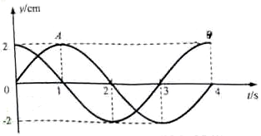
21．一列波长大于1m的横波沿着$x$轴正方向传播，处在$x_{1}=1m$和$x_{2}=2m$的两质点$A$、$B$的振动图像如图所示。由此可知
A．波长为$\frac{4}{3}$m
B．波速为$1m/s$
C．$3s$末$A$、$B$两质点的位移相同
D．$1s$末$A$点的振动速度大于$B$点的振 动速度

非选择题部分（共174分）
注意事项：
1．用黑色字迹的签字笔或钢笔将答案写在答题纸上，不能答在试题卷上。
2．在答题纸上作图，可先使用2B铅笔，确定后必须使用黑色字迹的签字笔或钢笔描黑。
非选择题部分共10题，共174分。
22．（18分）
Ⅰ．（9分）
（1）如图甲所示，在“描绘小灯泡的伏安特性曲线”实验中，同组同学已经完成部分导线的连接，请你在实物接线图中完成余下导线的连接。
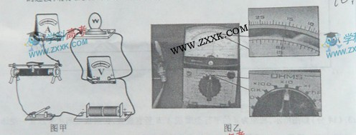
（2）某同学从标称为“220 V 25 W”、“220 V 500 W”的3只灯泡中任选一只，正确使用多用电表测量灯泡阻值如图乙所示。该灯泡的阻值是___________$Ω$，标称的额定功率为______________$W$。
Ⅱ．（9分）
（1）在“探究单摆周期与摆长的关系”实验中，两位同学用游标卡尺测量小球的直径如图甲、乙所示。测量方法正确的是__________（选填“甲”或“乙”）。
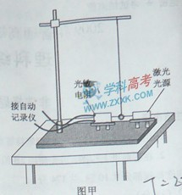
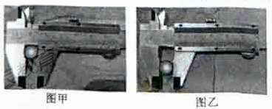

（2）实验时，若摆球在垂直纸面的平面内摆动，为了将人工记录振动次数改为自动记录振动次数，在摆球运动最低点的左、右两侧分别放置一激光光源与光敏电阻与某一自动记录仪相连，该仪器显示的光敏电阻阻值R随时间t变化图线如图乙所示，则该单摆的振动周期为 。若保持悬点到小球顶点的绳长不变，改用直径是原小球直径2倍的另一小球进行实验，则该单摆的周期将
(填“变大”、“不变”或“变小”)，图乙中的△t将 (填“变大”、“不变”或“变小”)。

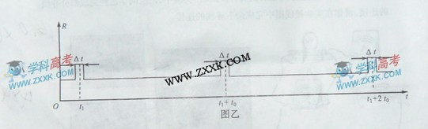

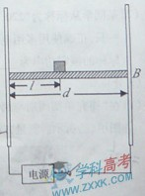
23.（14分）如图所示，相距为d的平行金属板A、B竖直放置，在两板之间水平放置一绝缘平板。有一质量m、电荷量q（q>0）的小物块在与金属板A相距处静止。若某一时刻在金属板A、B间加一电压 ，小物块与金属板只发生了一次碰撞，碰撞后电荷量变为 q，并以与碰前大小相等的速度反方向弹回。已知小物块与绝缘平板间的动摩擦因素为μ，若不计小物块电荷量对电场的影响和碰撞时间。则
（1）小物块与金属板A碰撞前瞬间的速度大小是多少？
（2）小物块碰撞后经过多长时间停止运动？停在何位置？

24.（18分）某校物理兴趣小组决定举行遥控赛车比赛。比赛路径如图所示，赛车从起点A出发，沿水平直线轨道运动L后，由B点进入半径为R的光滑竖直圆轨道，离开竖直圆轨道后继续在光滑平直轨道上运动到C点，并能越过壕沟。已知赛车质量m=0.1kg，通电后以额定功率P=1.5w工作，进入竖直轨道前受到阻力恒为0.3N，随后在运动中受到的阻力均可不记。图中L=10.00m，R=0.32m，h=1.25m，S=1.50m。问：要使赛车完成比赛，电动机至少工作多长时间？（取 ）

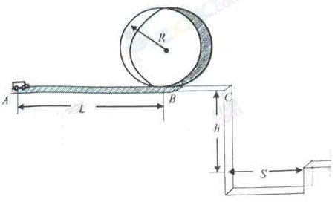
25.（22分）如图所示，x轴正方向水平向右，y轴正方向竖直向上。在平面内有与y轴平行的匀强电场，在半径为R的圆内还有与平面垂直的匀强磁场。在圆的左边放置一带电微粒发射装置，它沿x轴正方向发射出一束具有相同质量m、电荷量q（q>0）和初速度v的带电微粒。发射时，这束带电微粒分布在0<y<2R的区间内。已知重力加速度大小为g。
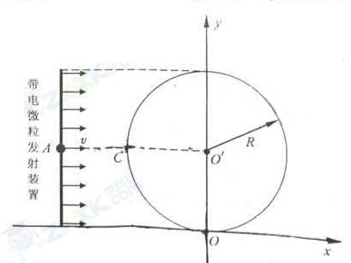

（1）从A点射出的带电微粒平行于x轴从C点进入有磁场区域，并从坐标原点O沿y轴负方向离开，求点场强度和磁感应强度的大小和方向。
（2）请指出这束带电微粒与x轴相交的区域，并说明理由。
（3）若这束带电微粒初速度变为2v，那么它们与x
轴相交的区域又在哪里？并说明理由。

26.（14分）各物质之间的转换关系如下图，部分生成物省略。C、D是由X、Y、Z中两种元素组成的化合物，X、Y、Z的原子序数依次增大，在周期表中X的原子半径最小，Y、Z原子量外层电子数之和为10。D为无色非可燃性气体，G为黄绿色单质气体，J、M为金属，l有漂白作用，反应①常用于制作印刷电路板。
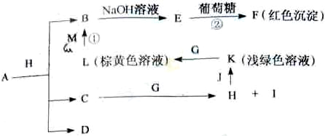

请回答下列问题：
（1）写出A的化学式 ， C的电子式 。
（2）比较Y与Z的原子半径大小 > （填写元素符号）。
（3）写出反应②的化学方程式（有机物用结构简式表示） ，举出该反应的一个应用实例 。
（4）已知F溶于稀硝酸，溶液变成蓝色，并放出无色气体。请写出该反应的化学方程式 。
（5）研究表明：气体D在一定条件下可被还原为晶莹透明的晶体N，其结构中原子的排列为正四面体，请写出N及其2种同素异形体的名称 、 、 。

27.（15分）超音速飞机在平流层飞行时，尾气中的$\text{NO}$会破坏臭氧层。科学家正在研究利用催化技术将尾气中的$\text{NO}$和$\text{CO}$转变成${\text{CO}}_{2}$和$N_{2}$，化学方程式如下：
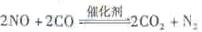
为了测定在某种催化剂作用下的反应速率，在某温度下用气体传感器测得不同时间的NO和CO浓度如表：
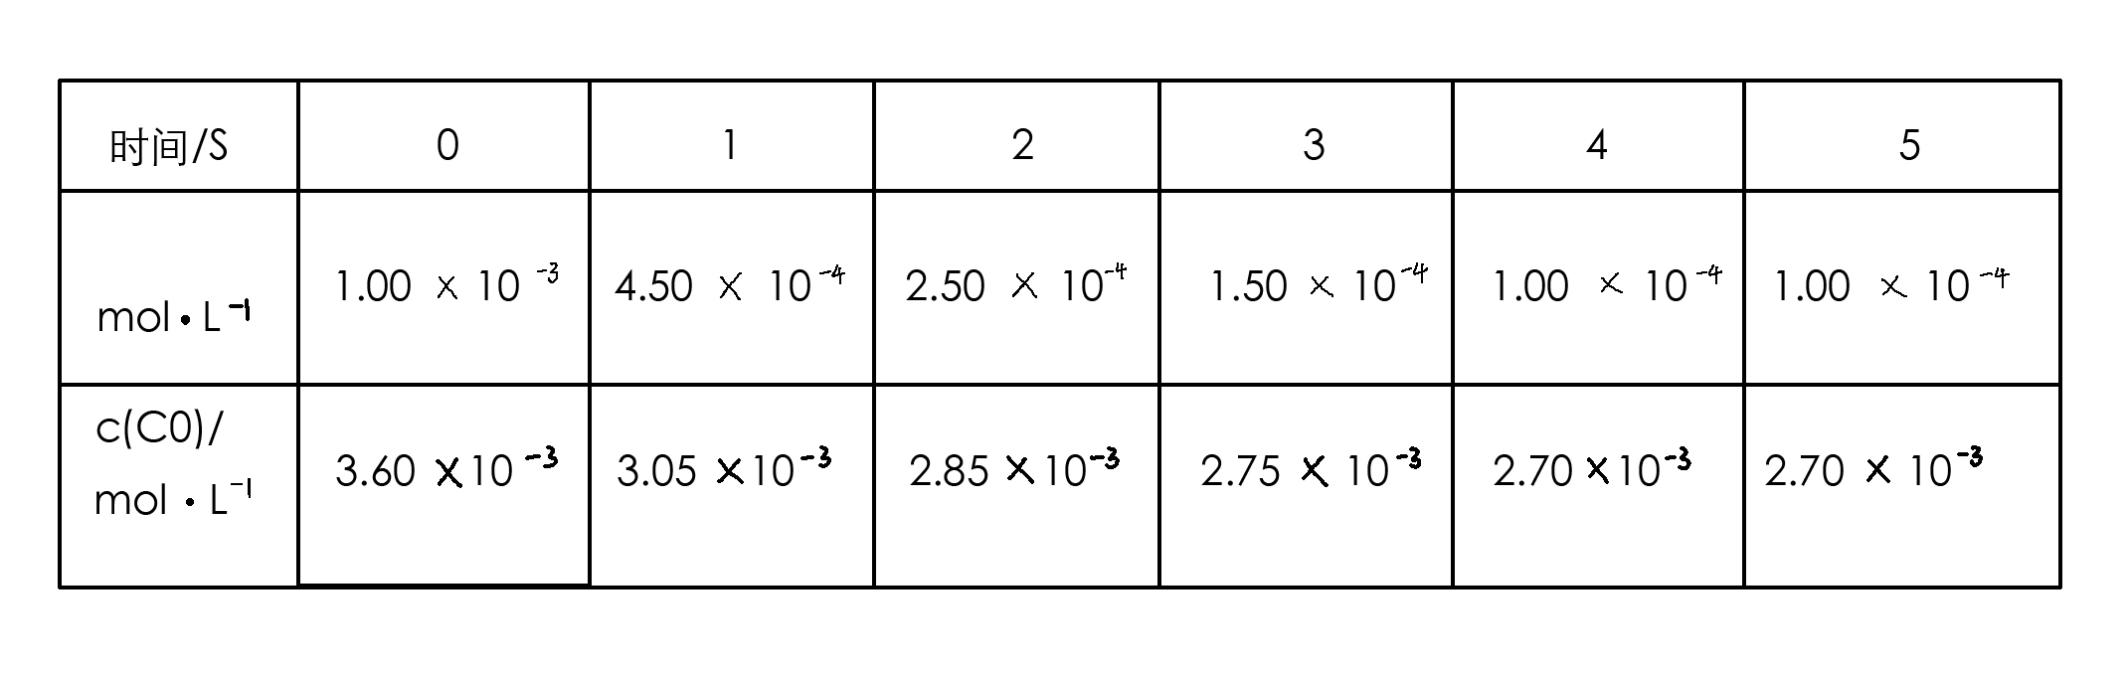

请回答下列问题（均不考虑温度变化对催化剂催化效率的影响）：
（1）在上述条件下反应能够自发进行，则反应的$ΔH$ 0（填写“>”、“<”、“=”。
（2）前2s内的平均反应速率=_____________。
（3）在该温度下，反应的平衡常数K= 。
（4）假设在密闭容器中发生上述反应，达到平衡时下列措施能提高NO转化率的是 。
A.选用更有效的催化剂 B.升高反应体系的温度
C．降低反应体系的温度 D.缩小容器的体积
（5）研究表明：在使用等质量催化剂时，增大催化剂比表面积可提高化学反应速率。为了分别验证温度、催化剂比表面积对化学反应速率的影响规律，某同学设计了三组实验，部分实验条件已经填在下面实验设计表中。
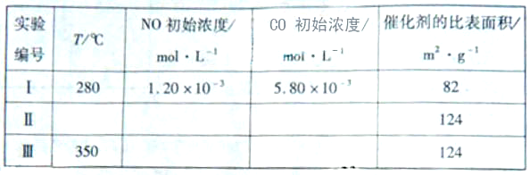
①请在上表格中填入剩余的实验条件数据。
②请在给出的坐标图中，画出上表中的三个实验条件下混合气体中NO浓度随时间变化的趋势曲线图，并标明各条曲线是实验编号。
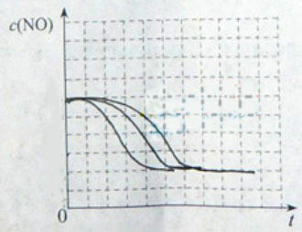
28.（15分）单晶硅是信息产业中重要的基础材料。通常用碳在高温下还原二氧化硅制得粗硅（含铁、铝、硫、磷等杂质），粗硅与氯气反应生成四氯化硅（反应温度450-500°C），四氯化硅经提纯后用氢气还原可得高纯硅。以下是实验室制备四氯化硅的装置示意图。

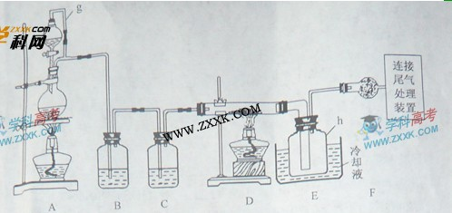
相关信息如下：
a.四氯化硅遇水极易水解；
b.硼、铝、铁、磷在高温下均能与氯气直接反应生成相应的氯化物；
c.有关物质的物理常数见下表：
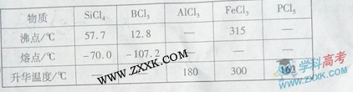
请回答下列问题：
（1）写出装置A中发生反应的离子方程式 。
（2）装置A中g管的作用是 ；装置C中的试剂是 ；装置E中的h瓶需要冷却理由是 。
（3）装置E中h瓶收集到的粗产物可通过精馏（类似多次蒸馏）得到高纯度四氯化硅，精馏后的残留物中，除铁元素外可能还含有的杂质元素是 （填写元素符号）。
（4）为了分析残留物中铁元素的含量，先将残留物预处理，是铁元素还原成Fe²⁺ ，再用KMnO₄标准溶液在酸性条件下进行氧化还原滴定，反应的离子方程式是：
$$5{\text{Fe}}^{2+}+{\text{MnO}}_{4^{−}}+8H^{+}＝5{\text{Fe}}^{3+}+{\text{Mn}}^{2+}+4H_{2}O$$
①滴定前是否要滴加指示剂？ （填“是”或“否”），请说明理由 。
②某同学称取5.000g残留物，预处理后在容量瓶中配制成100ml溶液，移取25.00ml，试样溶液，用1.000×10⁻²mol· L⁻¹KMnO₄标准溶液滴定。达到滴定终点时，消耗标准溶液20.00ml,则残留物中铁元素的质量分数是 。
29.（14分）苄佐卡因时一中医用麻醉药品，学名对氨基苯甲酸乙酯，它以对硝基甲苯为主要起始原X经下列反应制得：
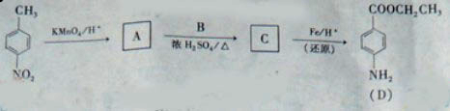
请回答下列问题：
（1）写出A、B、C的结构简式：A 、B 、C 。
（2）用$H$核磁共振谱可以证明化合物C中有 种氢气、处于不同的化学环境。
（3）写出同时符合下列要求的化合物C的所有同分异构体的结构简式（E、F、G除外）
①化合物是1，4-二取代苯，期中苯环上的一个取代基是硝基
②分子中含有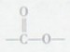结构的基因
注：E、F、G结构如下：

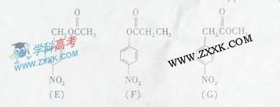
（4）E、F、G中有一化合物经酸性水解，期中的一种产物能与FeCL₃溶液发生显色反应，写出该水解反应的化学方程式 。
（5）苄佐卡因（D）的水解反应如下：
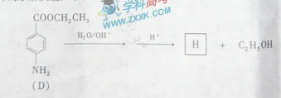
化合物H经聚合反应可制成高分子纤维，广泛用于通讯、导弹、宇航等领域。请写出该聚合反应的化学方程式 。
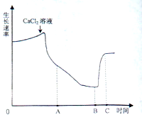
30.（26分）回答下列Ⅰ、Ⅱ小题：
Ⅰ.（14分）请回答下列有关赤霉素的问题：
（1）赤霉素有促进细胞分裂的作用。用适宜浓度的赤霉素处理植物芽尖细胞，其细胞周期的 期明显变短，此时期分子水平上所发生的变化主要是 和 。
（2）植物体内赤霉素的合成主要在未成熟的种子、幼 根和幼芽等 的部位。用赤霉素多次喷洒水稻植株后，引起其生长速度过快，将导致稻谷产量 。
（3）赤霉素促进茎的伸长主要与细胞壁的伸展性有关。有人进行了CaCl₂和赤霉素对某植物种子胚轴生长速率影响的实验，结果如右图所示。由图分析可知，一定浓度的CaCl₂溶液对细胞壁的伸展起 作用；加入赤霉素溶液的时间在图中的 （A点、B点、C点）。根据上述实验分析赤霉素促进茎伸长的可能原因是 。
Ⅱ.（12分）给正常成年实验兔注射甲药物后，使其患了高血压病，注射乙药物可使高血压症状缓解。为了验证甲、乙两种药物的上述作用，请您根据以下提供的实验材料与用具，设计实验步骤，并在下面的坐标中画出实验过程中该组兔的血压变化示意曲线，标注注射药物的时间点。
材料与用具：一组正常成年实验兔、血压测定仪、适宜浓度的甲药物、适宜浓度的乙药物、注射器等。
（要求：答题时对该组实验兔不再分组；对动物的手术过程与药物的具体注射剂量不作要求）
（1）实验步骤：
①
.
.
.
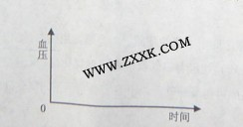
（2）在下面的坐标中画出实验过程中该组兔的血压变化示意曲线，并标注注射药物的时间点。

31.（18分）正常小鼠体内常染色体上的B基因编码胱硫醚γ—裂解酶（G酶），体液中的H₂S主要由G酶催化产生。为了研究G酶的功能，需要选育基因型为B⁻B⁻的小鼠。通过将小鼠一条常染色体上的B基因去除，培育出了一只基因型为B⁺B⁻的雄性小鼠（B⁺表示具有B基因，B⁻表示去除了B基因，B⁺和B⁻不是显隐性关系），请回答：
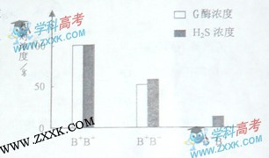
（1）现提供正常小鼠和一只B⁺B⁻雄性小鼠，欲选育B⁻B⁻雄性小鼠。请用遗传图解表示选育过程（遗传图解中表现型不作要求）。
（2）B基因控制G酶的合成，其中翻译过程在细胞质的 上进行，通过tRNA上的 与mRNA上的碱基识别，将氨基酸转移到肽链上。酶的催化反应具有高效性，胱硫醚在G酶的催化下生成H₂S的速率加快，这是因为 。

（3）右图表示不同基因型小鼠血浆中G酶浓 度和H₂S浓度的关系。B⁻B⁻个体的血浆中没有G酶而仍有少量H₂S产生，这是因为 。通过比较B⁺B⁺和B⁺B⁻个体的基因型、G酶浓度与H₂S浓度之间的关系，可得出的结论是 。

理科综合能力测试试题参考答案
选择题部分共21小题，每小题6分，共126分。
一、选择题
1.C 2.B 3.D 4.D 5.C 6.A
7.B 8.D 9.C l0.B 11.C 12.D
13.B 14.A 15.D l6.C 17.B
二、选择题
18.AC l9.AD 20.AD 21.A
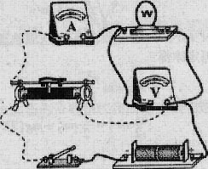
非选择题部分共l0小题，共l74分。
22.(18分)
I(1)连线如图
(2)160 25
Ⅱ(1)乙；(2)2；变大；变大
23．(14分)
(1)加电压后，B板电势高于A板，小物块在电场力与摩擦力共同作用下向A板做匀加速直线运动。电场强度为
=
小物块所受的电场力与摩擦力方向相反，则合外力为
故小物块运动的加速度为
设小物块与A板相碰时的速度为,由
解得
(2)小物块与A板相碰后以大小相等的速度反弹，因电荷量及电性改变，电场力大小与方向发生变化，摩擦力的方向发生改变，小物块做匀减速直线运动。小物块所受的合外力大小为
加速度大小为
设小物块碰后到停止的时间为t，注意到末速度为零，有
解得
设小物块碰后停止时距离A板的距离为x，注意到末速度为零，有
则
或距离B板为
d-
24.(18分)
设赛车越过壕沟需要的最小速度为,由平抛运动的规律
解得
=
设赛车恰好越过圆轨道，对应圆轨道最高点的速度为，最低点的速度为，由牛顿运动定律及机械能守恒定律得
解得
通过分析比较，赛车要完成比赛，在进入圆轨道前的速度最小应该是
V_{min}=4m／s
设电动机工作时间至少为t，根据功能原理 ，
Pt-fL=
由此可得
t=2.53s
25.(22分)
(1)带电微粒平行于x轴从C点进入磁场，说明带电微粒所受重力和电场力的大小相等，方向相反。设电场强度大小为E，由
mg=qE
可得电场强度大小
方向沿y轴正方向。
带电微粒进人磁场后受到重力、电场力和洛仑兹力的作用。由于电场力和重力相互抵消，它将做匀速圆周运动。如图(a)所示，考虑到带电微粒是从C点水平进入磁场，过0点后沿y轴负方向离开磁场，可得圆周运动半径
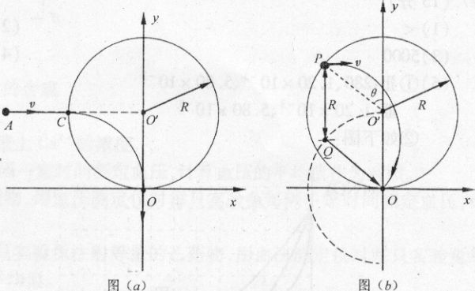
r=R
设磁感应强度大小为B，由
可得磁感应强度大小
方向垂直xOy平面向外。
(2)这束带电微粒都通过坐标原点。
理由说明如下：
方法一：从任一点P水平进人磁场的带电微粒在磁场中做半径为R的匀速圆周运动，其圆心位于其正下方的Q点，如图(b)所示。这样，这束带电微粒进入磁场后的圆心轨迹是如图所示的虚线半圆，此半圆的圆心是坐标原点。所以，这束带电微粒都是通过坐标原点后离开磁场的。
方法二：从任一点P水平进入磁场的带电微粒在磁场中做半径为R的匀速圆周运动。如图(b)所示，设P点与0´点的连线与y轴的夹角为，其圆周运动的圆心Q的坐标为(-Rsin，Rcos)，圆周运动轨迹方程为
而磁场边界是圆心坐标为(0，R)的圆周，其方程为
解上述两式，可得带电微粒做圆周运动的轨迹与磁场边界的交点为
或
坐标为(-Rsin，R(1+cos))的点就是P点，须舍去。由此可见，这束带电微粒都是通过坐标原点后离开磁场的。
(3)这束带电微粒与x轴相交的区域是x>0。
理由说明如下：
带电微粒初速度大小变为2v，则从任一点P水平进入磁场的带电微粒在磁场中做匀速圆周运动的半径r´为
r´=
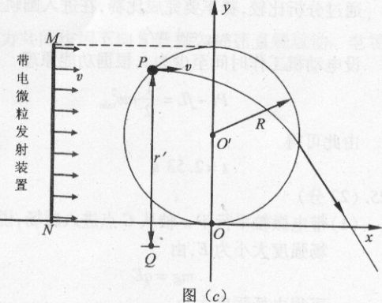
带电微粒在磁场中经过一段半径为的圆弧运动后，将在轴的右方(区域)离开磁场并做匀速直线运动，如图(c)所示。靠近点发射出来的带电微粒在穿出磁场后会射向x轴正方向的无穷远处：靠近点发射出来的带电微粒会在靠近原点之处穿出磁场。
所以，这束带电微粒与2轴相交的区域范围是．

26．(14分)
(1或者
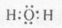
(2)C>0
(3)
医学上可用这个反应检验尿液中的葡萄糖。
(4)
(5)金刚石、石墨、富勒烯()或碳纳米管等。
27．(15分)
（1) (2)1.88×10
(3)5000 (4)C、D
(5)①II：280、1.20×10、5.80×10
Ⅲ：1.20×10、5.80×10。
②如下图．
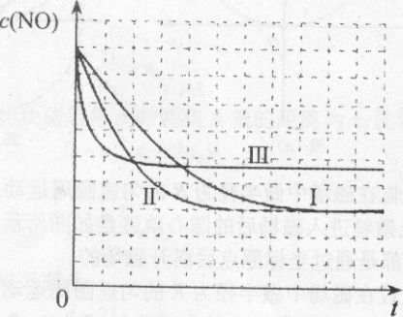
28．(15分)
(1)
(2)平衡压强
浓硫酸
使冷凝(3)、
(4)①否；溶液自身可作指示剂。②4.480％
29．(14分)
(1)A：
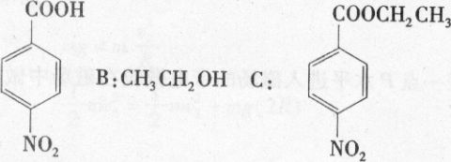
(2)4
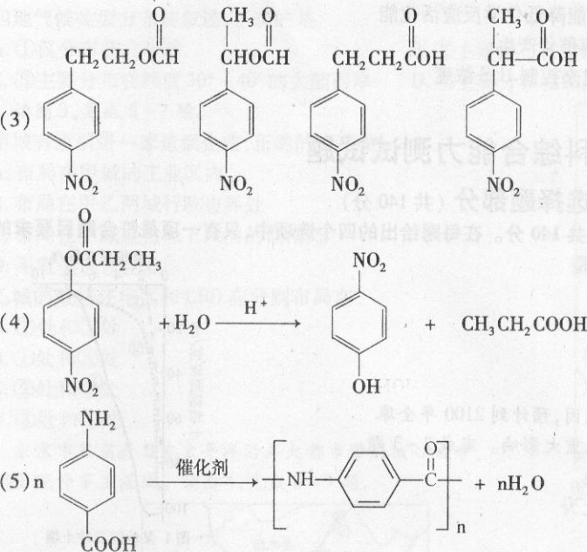
30．(26分)
1．(1)分裂间DNA复制 有关蛋白质的合成(2)生长旺盛 降低
(3)抑制 B点 赤霉索降低了细胞壁上的浓度
Ⅱ．(1)①用血压测定仪对该组每只实验兔每隔一定时间测定血压，计算血压的平均值作为对照。
②给该组每只实验兔注射等量的甲药物，用血压测定仪对每只实验兔每隔一定时间测定血压，计算血压的平均值。
③当该组实验兔患高血压病后，给每只实验兔注射等量的乙药物，用血压测定仪对每只实验免每隔一定时间测定血压，计算血压的平均值。
(2)
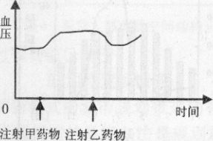
31．(18分)
(1)取雌性小鼠和雄性小鼠杂交
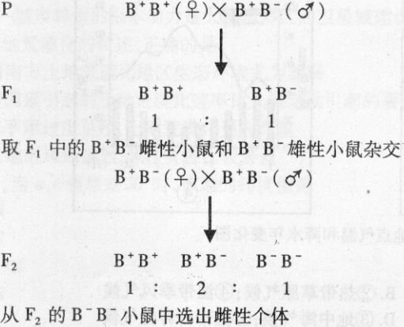
(2)核糖体 反密码子 G酶能降低化学反应活化能
(3)①浆中的不仅仅由G酶催化产生
②基因可通过控制G酶的合成来控制浓度

